**Titel Sommersemester 2021**

**Auftraggeber**

**Lastenheft**

**Gruppenname Beteiligte Personen**



**Inhaltsverzeichnis**

1. Zielbestimmung 2
2. Produkteinsatz 2
3. Produktu¨bersicht 2
4. Produktfunktionen 2
5. Produktdaten 2
6. Produktleistungen 2
7. Qualit¨atsanforderungen 2
8. Erg¨anzungen 3
9. Glossar 3

# Zielbestimmung

Ziel ist ein Brettspiel namens „Snakes and Ladders“ zu digitalisieren. Hierbei handelt es sich um ein Würfelspiel, welches Ziel es ist, die Spitze als Erster zu erreichen.

# Produkteinsatz

Das Spiel ist für Gelegenheitsspieler aller Altersgruppen geeignet. Die Digitalisierung ermöglicht das Spielen des Brettspiels ohne Vorbereitung und in jeder erdenklichen Situation.

# Produktu¨bersicht

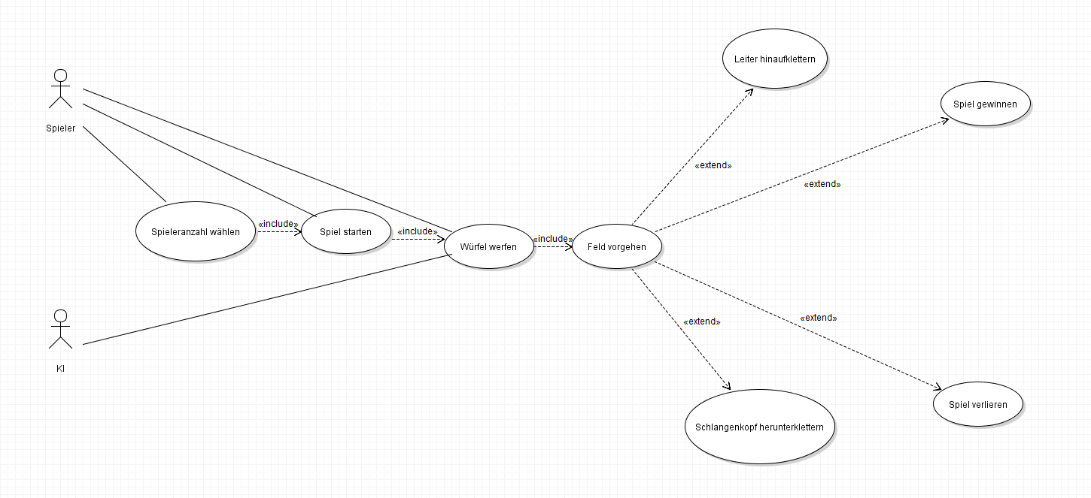

# Produktfunktionen

/LF10/

Funktion: Spieleranzahl wählen

Beschreibung: Die Anzahl der teilnehmenden Spieler wird gewählt

Akteuer: Gamemaster / Spieler

Auswirkung: Die Anzahl der teilnehmenden Spieler ist festgelegt

/LF20/

Funktion: Spiel Starten

Beschreibung: Das Spiel wird gestartet

Akteur: Gamemaster

Auswirkung: Das Spiel wird gestartet

/LF30/

Funktion: Würfel Werfen

Beschreibung: Der Spieler würfelt

Akteur: Spieler

Auswirkung: Der Spieler erhält eine Augenzahl

/LF40/

Funktion: Feld Vorgehen

Beschreibung: Der Spieler stellt seine Spielfigur x Felder vor

Akteur: Spieler

Auswirkung: Der Spieler kommt dem Ziel näher

/LF50/

Funktion: Leiter Hochklettern

Beschreibung: Die Spielfigur des Spielers wird auf das Zielfeld (oberes Ende der Leiter) versetzt

Akteur: Spieler

Auswirkung: Die Spielfigur wird auf das Zielfeld gestellt

/LF60/

Funktion: Schlange Runterrutschen

Beschreibung: Die Spielfigur des Spielers wird auf das Feld am Ende der Schlange versetzt

Akteur: Spieler

Auswirkung: Die Spielfigur wird auf das Zielfeld gestellt

# Produktdaten

/LD10/

Spielername

/LD20/

Spielernummer

/LD30/

Position der Figur

# Produktleistungen

/LL10/ Spielernamen werden Spielfiguren zugewiesen

/LL20/ Augenzahl wird nach dem Würfeln generiert

/LL30/ Spielfiguren werden verschoben

/LL40/ Gewinner wird ermittelt

# Qualit¨atsanforderungen

Produktqualita¨t sehr gut gut normal nicht relevant Funktionalita¨t

Zuverla¨ssigkeit Benutzbarkeit Effizienz

A¨ nderbarkeit

U¨ bertragbarkeit

# Erg¨anzungen

# Glossar

Beschreibung der Abku¨rzung und Fachbegriffe